САНИТАРНО – ЭПИДЕМИОЛОГИЧЕСКАЯ СЛУЖБА МЗ РЕСПУБЛИКИ БЕЛАРУСЬ
ГУ «МОЗЫРСКИЙ ЗОНАЛЬНЫЙ ЦЕНТР ГИГИЕНЫ И ЭПИДЕМИОЛОГИИ»

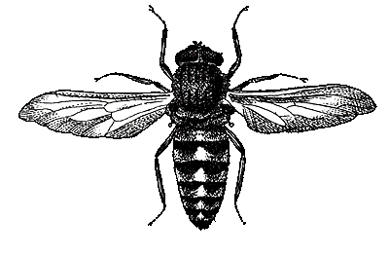
Гнус – меткое народное название крылатых кровососущих насекомых (комаров, мошек, слепней) беспокоящих человека, мешающих ему спокойно работать и отдыхать в природных условиях.
В местах, где гнуса особенно много, он своей назойливостью доводит людей до полного изнеможения. Кроме того, некоторые виды этих насекомых являются переносчиками таких тяжёлых заболеваний как туляремия, малярия, лихорадка Западного Нила. Это экзотическое заболевание уже зарегистрировано в нашей республике.
Как защитить себя от таких опасных и беспокоящих существ? Известны народные и медикаментозные средства для защиты от гнуса.
Для коллективной (групповой) механической защиты от гнуса применяется засетчивание окон и дверей постоянных и временных жилищ (домов, полевых станов, вагончиков, палаток и т.п.) проволочной или матерчатой сеткой с ячейками не более 1,5 мм, натянутой на хорошо подогнанную в проём раму.
Из палаток (да и комнат) перед сном комаров легко выгнать дымом, сжигая, с соблюдением противопожарных мер, любые дымодающие растительные материалы. Особенно не выносят комары дыма от табака и камфары.
В продаже сейчас имеется большой ассортимент репеллентов. Лучшей формой применения отпугивающих средств являются мази, кремы, пасты, лосьоны, так как они хорошо удерживаются на коже и медленно ею всасываются. Избегайте попадания в глаза, нос, рот, на нежные слизистые оболочки, а также ранки и ссадины. Но если это случится - смойте обильным количеством воды.
При использовании перечисленных средств и способов защиты, где бы вы не находились, гнус для вас не будет таким назойливым и изнуряющим.
тираж 350 экз., 2014г.

